# 概念

# 产品形态

# 核心优势

# 整体架构

# 技术体系

云存储涉及的知识面很广，既涉及云存储服务器的技术，又涉及终端设备应用开发相关的技术。

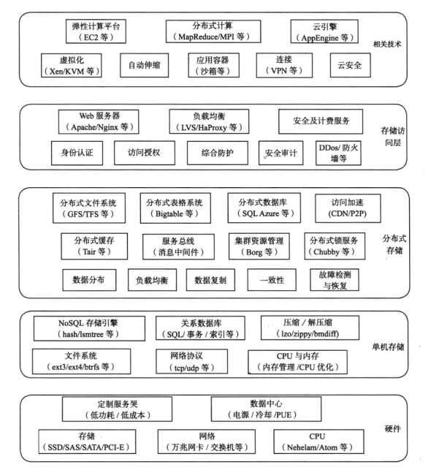

云存储技术体系结构分为四层：硬件层、单机存储层、分布式存储层、存储访问层。

## 硬件层

## 单机存储层

## 分布式存储层

## 存储访问层

# 安全